

|  |
| --- |
| **ITU-R SM.2154 报告**  **(09/2009)** |
| **短距离无线电通信设备 频谱占用度测量技术** |
| **SM 系列**  **频谱管理** |

# 前言

无线电通信部门的职责是确保卫星业务等所有无线电通信业务合理、平等、有效、经济地使用无线电频谱，不受频率范围限制地开展研究并在此基础上通过建议书。

无线电通信部门的规则和政策职能由世界或区域无线电通信大会以及无线电通信全会在研究组的支持下履行。

# 知识产权政策（IPR）

ITU-R的IPR政策述于ITU-R第1号决议的附件1中所参引的《ITU-T/ITU-R/ISO/IEC的通用专利政策》。专利持有人用于提交专利声明和许可声明的表格可从<http://www.itu.int/ITU-R/go/patents/en>获得，在此处也可获取《ITU-T/ITU-R/ISO/IEC的通用专利政策实施指南》和ITU-R专利信息数据库。

|  |  |
| --- | --- |
| ITU-R系列报告  （也可在线查询 <http://www.itu.int/publ/R-REC/en>） | |
| **系列** | **标题** |
| **BO** | 卫星传送 |
| **BR** | 用于制作、存档和播出的录制；电视电影 |
| **BS** | 广播业务（声音） |
| **BT** | 广播业务（电视） |
| **F** | 固定业务 |
| **M** | 移动、无线电定位、业余和相关卫星业务 |
| **P** | 无线电波传播 |
| **RA** | 射电天文 |
| **RS** | 遥感系统 |
| **S** | 卫星固定业务 |
| **SA** | 空间应用和气象 |
| **SF** | 卫星固定业务和固定业务系统间的频率共用和协调 |
| **SM** | **频谱管理** |

|  |
| --- |
| **说明：**ITU-R该报告英文版是有关研究组按照ITU-R第1号决议所述程序批准的。 |

电子出版  
2010年，日内瓦

© ITU 2010

版权所有。未经国际电联书面许可，不得以任何手段复制本出版物的任何部分。

ITU-R SM.2154号报告

短距离无线电通信设备频谱占用度测量技术

（2009年）

# 目 录

页码

1 引言 2

1.1 为何进行SRD监测？ 2

1.2 SRD监测和常规监测有何不同？ 2

1.3 SRD监测和其他监测工作之间的关系 2

2 监测SRD时需考虑的主要问题的技术描述 3

2.1 地点 3

2.2 监测时段及地点的选择 3

2.3 装置的扫描速度和敏感度 4

2.4 实时测量需注意的问题 5

2.5 是否有必要进行移动测量？ 5

2.6 检测门限值（如何设定频谱分析仪或接收机？） 6

2.7 天线 9

2.8 接收系统的质量 9

3 数据分析和介绍 9

# 1 引言

业界认为现有频段资源不足，有时甚至产生拥塞，因此要求提供更多的免牌照频率空间。只有以客观信息（包括频谱监测信息）为依据，才能在频率管理中兼顾各方利益。现在，不同业务所使用的许多非ISM（工业、科学和医用）频段亦由共用这些频率的短距离无线电通信设备（SRD）在无干扰无保护的基础上占用。本报告并不介绍超宽带（UWB）或与UWB相关的测量问题。

本报告中给出的典型值基于863-870 MHz监测工作中的示例。对于其他频段和那些频段中的SRD，在不改变基本测量方法的前提下，其它值可能更确切。

## 1.1 为何进行SRD监测？

原因是SRD在市场上不局限于在一个国家使用，国际电联也需要考虑制定或调整SRD的监测方法。其中的示例包括机载无线局域网（LAN），用于监测飞机零部件技术条件的SRD，内置SRD（如感应器和微型调频发射器）的手机以及需要全球协调SRD频率空间的医疗植入装置。

## 1.2 SRD监测和常规监测有何不同？

SRD监测与传统的频谱监测存在一些差别。不仅占用率值得关注，还需对互让协议的有效性进行研究。后者需通过处理监测数据才能获得。在大多数情况下，只需占用信息，原因是标准化可以保证互让协议的妥善实施。因此根据一项标准进行测试在许多情况下是充分的。

## 1.3 SRD监测和其他监测工作之间的关系

监测机构可进行噪声监测、SRD监测和传统监测。所有这些方法都有其具体特点，但在SRD监测的情况下，三者尤其密切相关。

| 监测任务 | 预期结果 | 地理位置 | 方法 |
| --- | --- | --- | --- |
| 噪声<30 MHz | 电力线通信（PLT）、电磁兼容（EMC）和感应SRD应用的噪声影响 | 本地的一些特定站点  全球，在安静的接收点，以评估电离层传播受到的累积影响 | 根据ITU-R SM.1753建议书  而后在本地和全球站点之间进行关联 |
| 噪声>30 MHz | UWB、累积SRD发射、SRD和非SRD应用（业务）杂散辐射的噪声影响 | 本地大量不同类型站点 | 根据ITU-R SM.1753建议书 |
| SRD监测 | 划分/共用SRD频段的占用度 | 本地大量不同类型热点。对每个特定频段，为每个热点设置多个测量点 | 根据本报告中的指导方针 |
| 传统监测 | 划分给业务的频率和频段的占用/覆盖  单个系统/发射机的杂散和其他无用效应以及技术属性  亦适应于相对固定的SRD系统，如电子标签（RFID）读写器 | 固定  移动  途中 | 固定（远程）监测/测量  移动监测/测量  信号分析  途中监测/测量 |

# 

# 2 监测SRD时需考虑的主要问题的技术描述

在大多数情况（但并不是所有情况）下，SRD是室内使用的低占空比和低功率发射机，普通监测装置的截获概率较低。根据经验，建议不使用固定或遥控固定监测电台，原因是这些电台几乎总是离所谓的SRD“热点”太远。建议在这些设备最易于被截获的地点设置移动或半移动装置。地点的一般定义及其描述（如农村、半农村、工业区等）在此处不适用。

## 2.1 地点

可根据适用的频率规划中的频段上预期使用的设备选择地点。下方列表是一个示例，而非详尽的清单。需根据国家实际情况进行修改。

|  |  |
| --- | --- |
| 类型 | SRD热点或活跃区地点 |
| RFID | 配送中心、商场、机场 |
| 社会警报 | 医院、敬老院 |
| 警报 | 设有办公室的工业区 |
| 计量与监测 | （如遥控信号灯和停车场）城市中心 |
| 非特定SRD | 人口稠密地区 |
| 无线电话 | 剧院、足球场 |
| 无线音频 | 人口稠密地区 |
| 医疗植入装置 | 任何地方，但主要在医院和医疗中心 |

在下文的探讨中将超高频（UHF）RFID用作示例，但范围可扩展到其他SRD的监测。

## 2.2 监测时段及地点的选择

监测活动应根据预期的频率使用选择时段，如对于RFID监测，可选择工作日中一个24小时的时段和周末一个24小时的时段。在一个地点测量的结果可能有所不同，因此为得到可靠的结果，有必要每小时（或每隔另外的时段）移动一次装置。如在机场，行李处理大多在地下完成，因此在航站楼进行测量和在地下室进行的测量结果有所不同。在市中心由于建筑物的屏蔽，不同地点的监测也可能得到不同结果，因此宜定期移动设置。应将典型地点的结果结合起来。如两个主管部门进行协调监测活动，相互监测时段无需同步，原因是不同国家之间并未设定使用时间表或日常使用同步。在制定方法和指导方针时，最好应统一一些术语。请注意，这些定义的术语仅与SRD监测相关，仅在本报告中有效。如，开展活动的地点被称为热点和活跃区（warm area），切勿与WIFI热点混淆。

活跃区：活动分散的大型区域，如停车场。

热点：开展活动的有限区域。热点可位于活跃区内。

监测地点：有一个或多个热点和/或活跃区的地点。

监测位置：位于活跃区或热点内的位置，从这些位置测量的结果将合并为一个测量结果。

覆盖区：监测位置周围接收信号的区域。

图 1

定义

热点

监测地点

活跃区

监测地点

覆盖区

## 2.3 装置的扫描速度和敏感度

SRD的占空比可以很低，10%或更低的情况并不少见，典型功率介于25µW和100 mW e.i.r.p.之间。而且它们主要用于有建筑物屏蔽的区域。监测接收机利用最小的观测带宽至少可以克服SRD所产生的低e.i.r.p谱功率密度的限制，这是很容易的。但较窄的观测带宽可以实现更高的接收灵敏度，还可限制接收机的记录速度。SRD用于屏蔽强度高达20-30 dB的建筑物内，因此截获概率非常低。

因此应研究灵敏度和扫描速度之间的适当平衡。推荐使用能在速度和灵敏度方面可与无线电噪声测量系统媲美的装置。可使用模仿功率电平和占空比的测试发射机来完成装置的校准。覆盖区有限的SRD测量系统应安装在不同的地点，以获得整个测量区的总体结果。装置的覆盖区可计算得出，从而这一信息可用于确定移动装置的地点数目。

需指出，若在最终的占用度计算中不考虑周围环境的衰减作用，就不可能得到典型的占用度数据。对于低功率SRD，如RFID标签，可使用购物车或手推车在整个地点移动。

## 2.4 实时测量需注意的问题

实时测量是某个带宽的时间信号被取样，但并未产生任何试样损耗的测量。问题是是否有必要将其用于SRD检测？如希望确定个体设备的活动或发射特性未知，答案是肯定的，但我们必须谨慎。对于测量发射特性相对恒定和已知的设备的占用数据，答案是否定的。这些设备将定期发射，因此检测概率较高。重复抽样的原则效果良好，但若要将结果转化为相对准确的占用数据，我们需谨慎选择测量速度和重访时间。（测量周期）/（重访时间）之比需按照预期设备的发射周期进行设定。

如使用实时（数字）分析仪，由于可出现下述情况，我们也需谨慎小心。要将时间数据转化为频谱数据，需抽取具有一定时间跨度的一批样本。在这批样本中，可能发生频谱显示中未表示出的变化。由于SRD的发射时间较短，如这批样本选择的时间跨度过大，占用度可能会被高估。对这种分析仪，用于扫描分析仪的“规则”同样适用。在此我们需对其进行与扫描分析仪类似的设定，但所使用的公式变为（测量时间）/（取样时间*窗口大小），这仍需以预期设备的发射周期为基础。

## 2.5 是否有必要进行移动测量？

在第2.2段中我们得出结论，固定装置无法得出典型结果，但完全的移动测量无法在截取概率较低的情况下得出实际占用率。

但移动装置可用于检测是否存在较高功率的SRD以及查找热点和活跃区。建议在热点或活跃区的固定测量外进行完整的移动检测，截取概率可以比固定测量低。图2是在英国一个停车场进行的实际测量结果。

图 2

移动测量示例

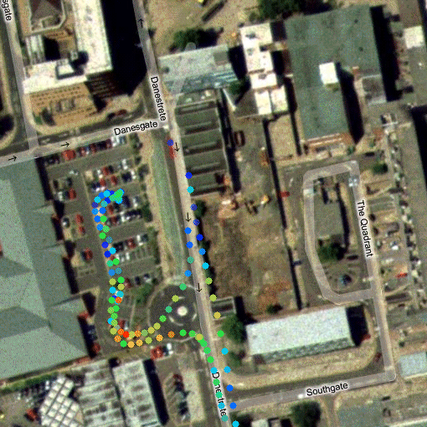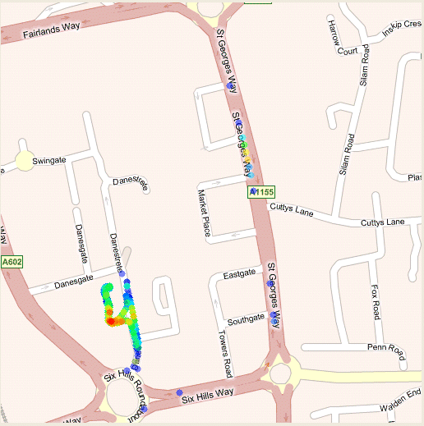

## 2.6 检测门限值（如何设定频谱分析仪或接收机？）

下表中给出了中端频谱分析仪得出的检测门限值的一些典型值。检测的标准是信号至少比接收机底噪高3 dB。

|  |  |  |
| --- | --- | --- |
| 滤波器带宽  (kHz) | 输入电压的检测门限值  (dB(µV)) | 重访时间 (ms) |
| 1 | 0 | 7 000 |
| 3 | 5 | 780 |
| 10 | 7 | 70 |
| 30 | 10 | 10 |
| 100 | 13 | 2.5 |
| 300 | 14 | 2.5 |

– 首先，我们需计算预定监测天线的天线系数，并利用这一信息计算场强的检测门限值。该场强是基于一假设，即信号与所选择的滤波器带宽匹配或略窄。

– 下一步是估算单层和多层墙体的墙体衰减，并将其纳入场强的监测门限值中。

– 监测门限值经修改后，再加上SRD辐射功率（e.r.p.或e.i.r.p.）已知，就能计算出检测出SRD的最远距离。

图3表示了SRD的场强，其中不同的典型e.r.p.来自典型的SRD应用。不同分析仪装置的检测门限值是预先设定的，从而可以估计测量装置的覆盖范围。

图 3

自由空间的场强与距离

figure 1

离发射源的距离（m）

滤波器为3 kHz的检测门限值

滤波器为30 kHz的检测门限值

滤波器为300 kHz的检测门限值

SRD eirp 10µW

SRD eirp 5mW

SRD eirp 25m W

SRD eirp 100mW

SRD eirp 500mW

SRD eirp 1W

场强 dBµ V/m（自由空间，无近场计算）

图4显示（墙体）衰减增加20 dB后的结果相同，其中*x*刻度限于图2头500米。

图 4

自由空间20 dB衰减的场强与距离

figure 2

离发射源的距离（m）

滤波器为3 kHz的检测门限值

滤波器为30 kHz的检测门限值

滤波器为300 kHz的检测门限值

SRD eirp 10µW

SRD eirp 5mW

SRD eirp 25m W

SRD eirp 100mW

SRD eirp 500mW

SRD eirp 1W

场强 dBµ V/m（20 dB损耗，无近场计算）

我们可以得出结论，即使使用3 kHz的滤波器，分析仪的内置衰减器设为10 dB，亦能得到充分的覆盖率。因此，只要衰减器关闭，使用比所述分析仪性能低的接收机是没有问题的。对占用率测量也不是问题（由于失配不确定性，绝对值测量亦不可能）。在中频（IF）滤波器尽可能广泛部署，SRD e.i.r.p.为5 mW时，高达20 dB的墙体衰减亦能保证至少350 m的理论覆盖率。试验表明，对于低功率SRD，在多层墙体衰减的区域可使用具有预选滤波器的前置放大器。

但在测量功率非常低的设备和低功率宽带设备时问题就出现了，如RFID标签，考虑到带宽，检测时需使用200或300 kHz的IF滤波器。墙体衰减将检测范围限制在小于10 m的范围内，以便实现较高的截取概率，需使用高质量的灵敏分析仪，关闭衰减器。应避免墙体衰减。这意味着进行室内测量时，需使用安装在购物车或手推车上的装置进行扫描。假设墙体衰减为10 dB，所有衰减器处于关闭状态，滤波器为300 kHz，覆盖情况如图5所示。

图 5

RFID标签的场强与距离

figure 3

离发射源的距离（m）

滤波器为3 kHz的检测门限值

滤波器为30 kHz的检测门限值

滤波器为300 kHz的检测门限值

SRD eirp 10µW

场强 dBµ V/m（10 dB损耗，衰减器关闭，无近场计算）

对于地基测量，估计覆盖超过500 m的情况毫无意义，因为在这种情况下会出现多个衰减因素。实际测量表明，在多数情况下覆盖范围甚至更小。

|  |  |  |  |
| --- | --- | --- | --- |
| 功率 | 占空比  (%) | 检测范围20 dB 损耗 30 kHz IF  (m) | 检测距离10 dB 损耗 300 kHz IF，无衰减器 (m) |
| 10 µW (–20 dBm) | 100 | 55 | 150 |
| 5 mW | 10-100 | >500 | – |
| 10 mW | 0.1-1 | >500 | – |
| 25 mW | 0.1-10 | >500 | – |
| 100 mW | <10% | >500 | – |
| 500 mW | <10% | >500 | – |
| 1W | <10% | >500 | – |

我们可以得出如下结论：

– 30或25 kHz设置的IF滤波器适合所有测量（RFID标签除外），相应的重访时间为10ms。最大覆盖半径约为500米。

– 假设分析仪的衰减器关闭，整个墙体和环境的衰减不超过10 dB，那么300 kHz设置的IF滤波器适用于RFID测量。覆盖半径约为150米。

– 由于存在多个衰减因素，因而估计覆盖半径超过500米的情况毫无意义。

– 在墙体衰减严重的情况下使用中端分析仪或接收器时，使用具有预选器的前置放大器是有帮助的。

## 2.7 天线

在SRD热点进行测量可与无线电噪声测量进行比较，在大多数情况下无法给出大多数辐射来源的方向。功率相对较高的RFID读写器亦不例外。除非有明显的迹象表明SRD在仰角以下进行发射，那么使用具有垂直增益的垂直天线（如共线天线）比使用地面垂直或对数周期天线更好。在这种情况下，可使用定向天线或低垂直增益天线进行测量。应首选后接带通滤波器和前置放大器的无源天线或窄带有源天线，而非宽带有源天线，原因是即使IM非常低的产品也可能干扰测量结果。

## 2.8 接收系统的质量

对于SRD监测，可使用常规的监测接收系统。但是由于听觉监测是不实际的，因此监测数据的质量只取决于接收机的质量。很难将互调产物与真正的SRD发射分开，因此或多或少应在技术上避免。还需确定系统灵敏度和线性度之间的平衡。如接收机需要前置放大器，那么可能也需要预选滤波器。

对一个典型装置，噪声系数为8 dB、三阶IP为25 dBm的分析仪需要10-15 dB的前置放大器和预选滤波器。

# 3 数据分析和介绍

谱图对频段动态的深入分析，是另一个信息来源，非常有用。占用率图可以详细描述表格形式中无法显示的每个地点的占用情况，因此亦应增加。进行此类绘图时应对具有混合发射机带宽的频段选择低于最高带宽的解析度。

可假设频谱占用数据在很大程度上是因国而已的。因此在国际监测活动中，需要对一个国家内进行的观测数据进行分析。占用数据应高于接收机的均方根（rms）噪声门限值10 dB。在占用图中应提供这些数据的人工分析和解释。特定频率范围（如仅在RFID部分）的使用百分比可用于表示共用可能性。

可使用下列表格形式。这些值并不是实际测量结果，而仅是示例。需按照实际承载流量的频段对表格进行修改/补充。这里给出了几个示例，每项应用的占用数据可用来表示随地点改变的共用可能性。

占用数据是通过时频矩阵计算的，其中所述接收机的rms噪声门限值以上10 dB的每个值均被视为已被占用。由于SRD发射的噪声特性，因此不应使用在相对较长的时间间隔调整的传统动态静噪或门限值。应根据实际接收机和测量的环境底噪使用固定的门限值。另一种可能性是逐扫描确定底噪，而后相应地调整门限值。

由于分辨带宽和发射设备的带宽，根据所监测的频段，其中一些值是相关的。由于我们不会分析特定频段的设备数量，因此这不是一个问题。

|  |  |  |  |  |  |
| --- | --- | --- | --- | --- | --- |
| 地点 | 类型 | 占用率 (%) | | | |
| 总计 | 未明确 | 警报 | 音频 |
| 863-870 | 868.0-868.6 868.7-868.2 869.4-869.5 869.7-870.0 | 869.250-869.300 869.650-869.700 869.200-869.250 869.300-869.400 | 863.0-865.0 864.8-865.0 |
| 阿姆斯特丹世贸中心 | 办公区 | 20 | 0 | 2 | 0 |
| 阿姆斯特丹世贸中心 | 停车场 | 3 | 2 | 0 | 0 |

|  |  |  |  |  |
| --- | --- | --- | --- | --- |
| 地点 | 类型 | 占用率 (%) | | |
| 总计 | 未明确 | RFID |
| 863-870 | 868.0-868.6 868.7-868.2 869.4-869.5 869.7-870.0 | 865.0-865.6  865.6-867.6  867.6-868.0 |
| 史基普机场 | 行李处理区 | 20 | 0 | 20 |
| 史基普机场 | 购物区 | 5 | 0 | 5 |
| 史基普机场 | 长期停车场 | 1 | 1 | 0 |
| 史基普机场 | 临时停车场 | 2 | 2 | 0 |

|  |  |  |  |
| --- | --- | --- | --- |
| 地点 | 类型 | **占用率 (%)** | |
| **总计** | **特定高功率许可** |
| **863-870** | **865.4-867.6** |
| 特定 | 特定 | 30 | 80 |

图6和7描述了863-870 MHz频段的两种典型情况，一种是在市中心进行的调查，另一种是在机场的行李处理区进行的调查。两种情况中分析仪设置和天线配置都是相同的。尽管这是在两个热点进行的短暂的单次检测，但亦可能得出有关共用可能性的一些结论。

由于SRD监测并不仅限于专用于SRD的频段，因此亦有必要区分SRD和ISM发射或业务发射。在某些情况下，不可能从数据集中删除这些ISM和其他非SRD发射，但可使用先进的统计方法将其删除。在目前有关无线电噪声测量的建议书和报告中，介绍了一些这种方法。如无法删除这些发射时，传统的监测方法将接受这些发射，但将考虑到其对实际占用率的影响可能降低测量的绝对准确性。建议对所测量的频段的可能占用率进行仔细评估，以确定是否需要这种方法。

图 6

频谱登记863-870 MHz典型RFID密集区

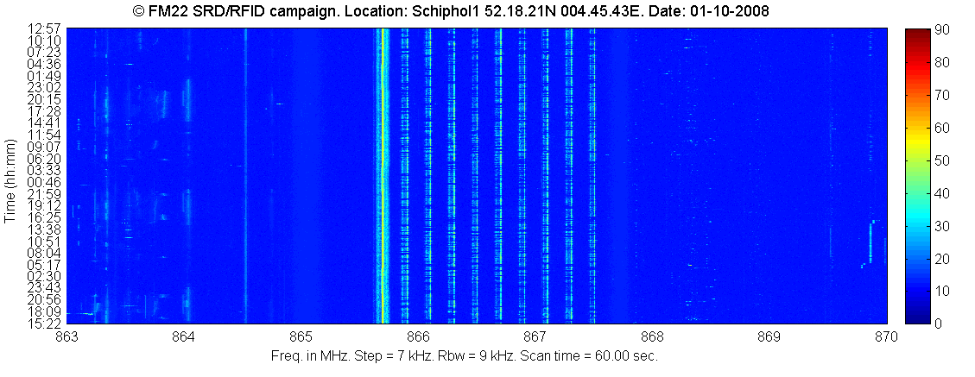

频率单位MHz。步进 = 7 kHz。分辨带宽（Rbw）= 9 kHz。扫描时间 = 60.00秒

时间（时:分）

© FM 22 SRD/RFID监测活动。地点：史基普1 52.18.21N 004.45.43E。日期：01-10-2008

**RFID 读写器**

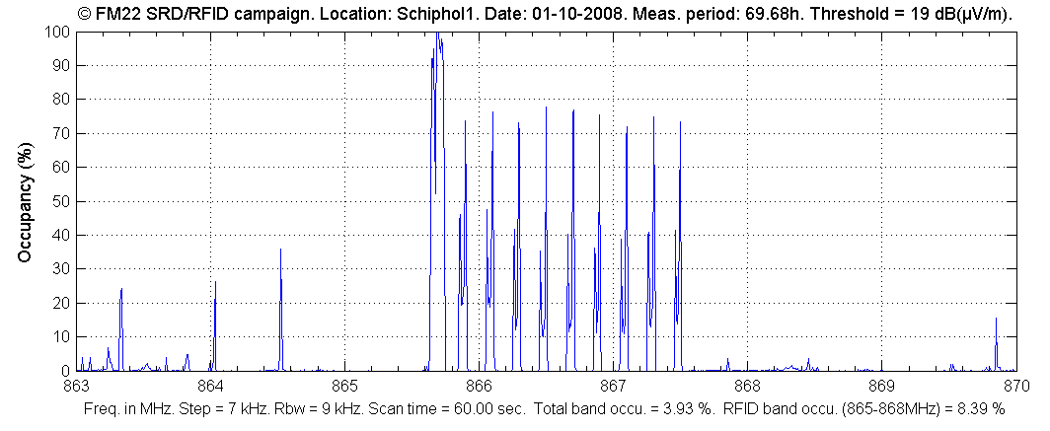

频率单位MHz。步进 = 7 kHz。分辨带宽（Rbw）= 9 kHz。扫描时间 = 60.00秒。频段总占用率 = 3.93%。RFID频段占用率（865-868MHz）= 8.39%

占用率（%）

© FM 22 SRD/RFID监测活动。地点：史基普1。日期：01-10-2008。监测时间：69.68h。门限值 = 19 dB(µV/m)。

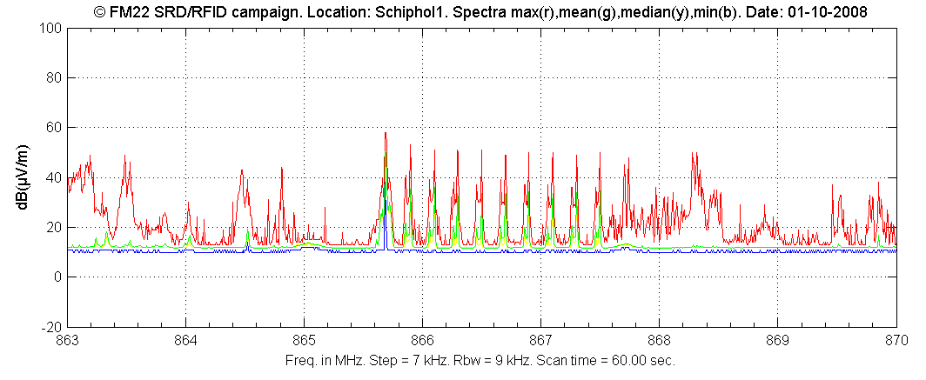

频率单位MHz。步进 = 7 kHz。分辨带宽（Rbw）= 9 kHz。扫描时间 = 60.00秒

© FM 22 SRD/RFID监测活动。地点：史基普1。频谱最大值(r)、平均值(g)、中值(y)、最小值(b)。日期：01-10-2008

图 7

频谱登记863-870 MHz城市典型居住区

© FM 22 SRD/RFID监测活动。地点：斯奇丹1 51.56.17N 004.22.12E。日期：08-10-2008

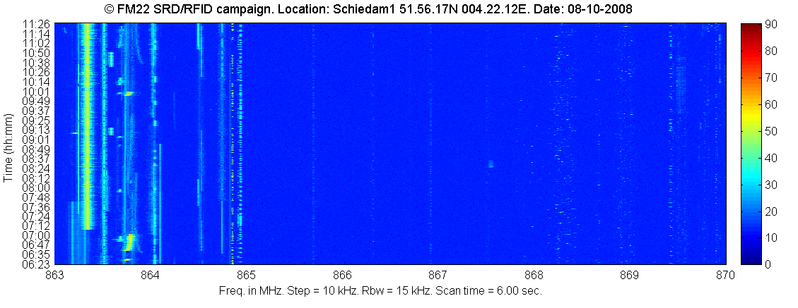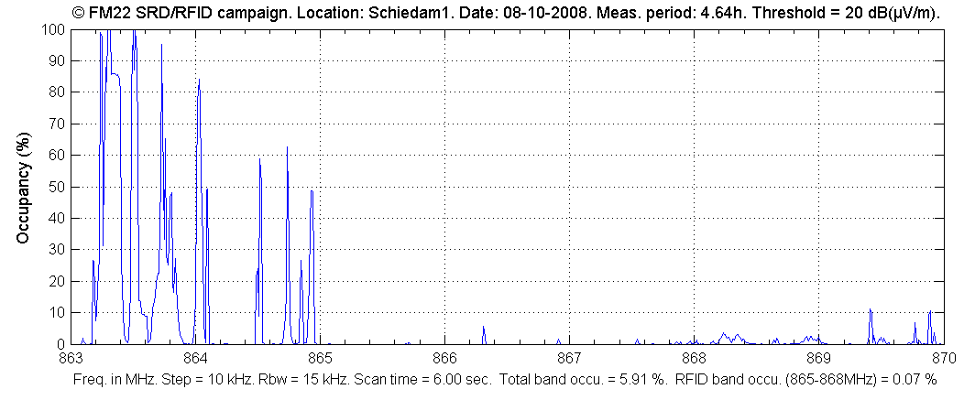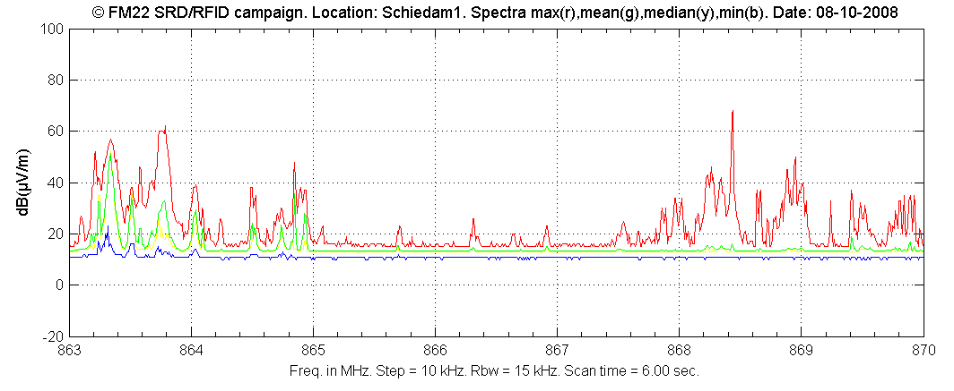

频率单位MHz。步进 = 10 kHz。分辨带宽（Rbw）= 15 kHz。扫描时间 = 6.00秒

© FM 22 SRD/RFID监测活动。地点：斯奇丹1。频谱最大值(r)、平均值(g)、中值(y)、最小值(b)。日期：08-10-2008

频率单位MHz。步进 = 10 kHz。分辨带宽（Rbw）= 15 kHz。扫描时间 = 6.00秒。频段总占用率 = 5.91%。RFID频段占用率（865-868MHz）= 0.07%

占用率（%）

© FM 22 SRD/RFID监测活动。地点：斯奇丹1。日期：08-10-2008。监测时间：4.64h。门限值 = 20 dB(µV/m)。

频率单位MHz。步进 = 10 kHz。分辨带宽（Rbw）= 15 kHz。扫描时间 = 6.00秒

时间（时:分）

**无线音频**